韶关一建企业有限公司建设项目质量安全检查管理系统

用户操作说明

目录：

1. APP移动客户端组成………………………………………

1.1主界面………………………………………………………

1. APP功能……………………………………………………

2.1我的工程……………………………………………………

1. 工程信息…………………………………………………
2. 工程危险源管理…………………………………………
3. 设备管理…………………………………………………
4. 工程巡查整改……………………………………………
5. 综合分析…………………………………………………
6. 质量实测…………………………………………………

2.2待办整改功能………………………………………………

2.3统计分析功能………………………………………………

2.4小组功能……………………………………………………

1. APP移动客户端组成

1.1、主界面

**关于APP版本信息**

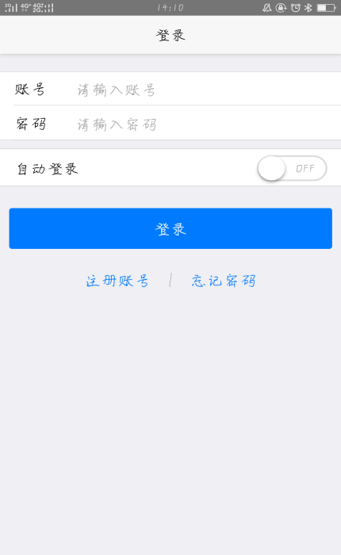 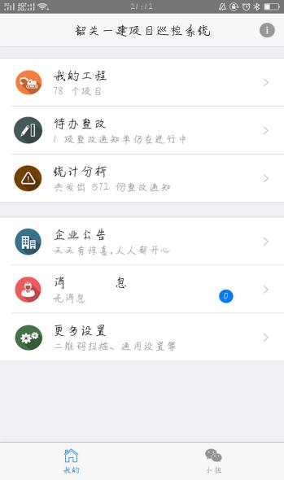

输入账号与密码，登录。然后进入主界面，主界面共两页：

第一页由组成“我的工程”、“待办整改”、“统计分析”、“企业公告”、“消息”、“更多设置” 组成

* 我的工程：点击查看编辑与用户手机绑定的工程列表。点击进入工程列表并签到
* 待办整改：点击查看手机号码绑定的所有工程的整改通知单（整改中、延期）
* 统计分析：查询不同统计口径的全局结果
* 企业公告：韶关一建总部公告推送（二期开发）
* 消息：显示韶关一建指定推送的消息（二期开发）
* 更多设置：手机绑定、版本更新、其他设置等

第二页是小组项目明细

1.2、APP功能

1、我的工程

（1）工程列表

作用：粗略的概括了手机号码绑定的所有工程的部分信息。

操作步骤如下

第一步：主页面，在主界面中点击“我的工程”，进入项目管理界面（如下图）。“我的工程”界面中可以进行人员签到，安全隐患等信息。

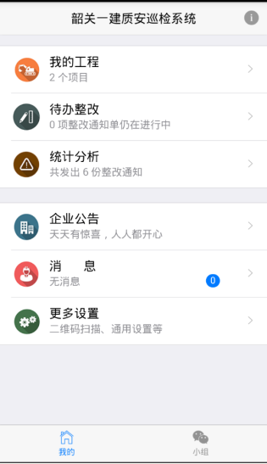 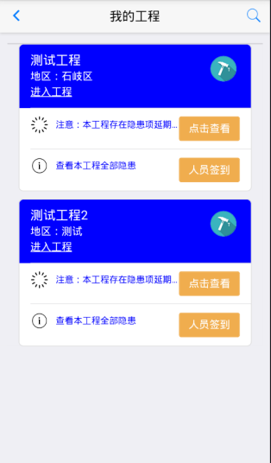

第二步：我的工程，点击某一工程的蓝色标签，进入相应的工程界面中（如下图）。

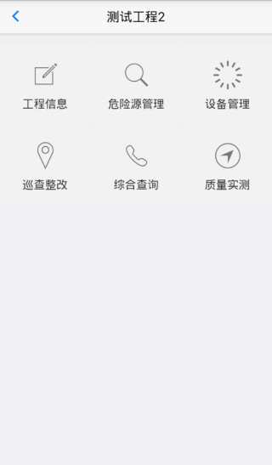

第三步：巡查整改界面，点击该项目界面下的“工程信息”按钮，进入工程信息界面（如下图）

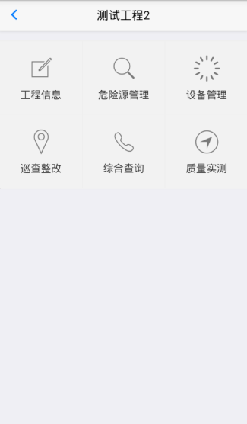 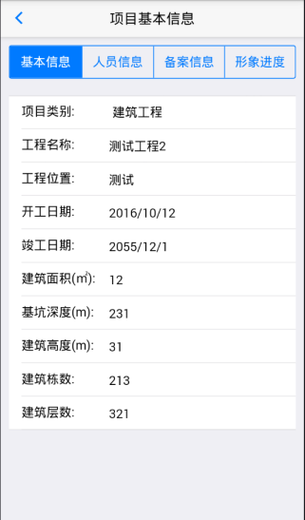

说明：工程信息的内容均由后台管理系统录入，手机终端不允许对工程的基本信息进行修改。

第四步，点击“人员信息”按钮即可查看该工程的人员信息，如下图

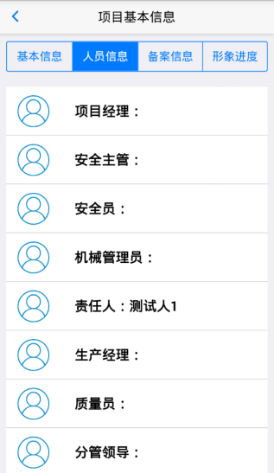

第六步，点击“备案信息”按钮即可查看该工程的备案信息，如下

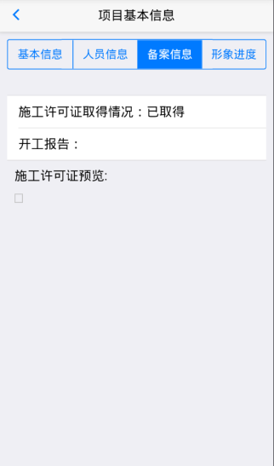

第七步，点击“形象进度”按钮即可查看该工程的形象进度，如下图。

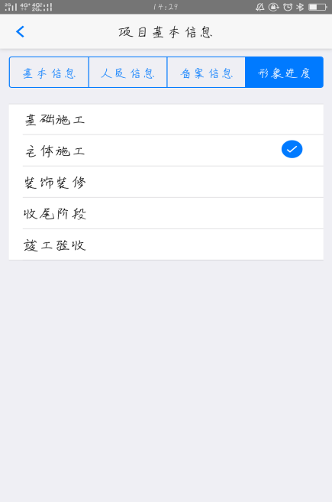

（2）工程危险源管理

作用：用于查看当前工程下的危险源，默认危险源为显示全部危险源，也可以点击“选择危险源类型”、“选择危险源状态”后筛选查看。

操作步骤如下

第一步：主页面，在主界面中点击“我的工程”，进入项目管理界面）。

第二步：我的工程，点击某一工程的蓝色标签，进入相应的工程界面中。点击蓝色标签。

第三步：危险源管理界面，点击该项目界面下的“危险源管理”按钮，进入危险源管理界面（如下图）

‘ 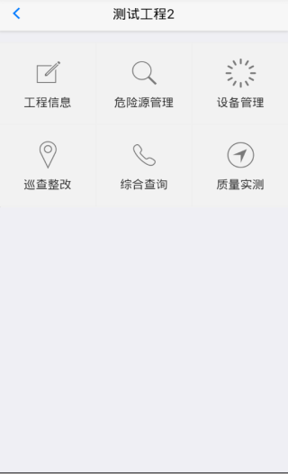 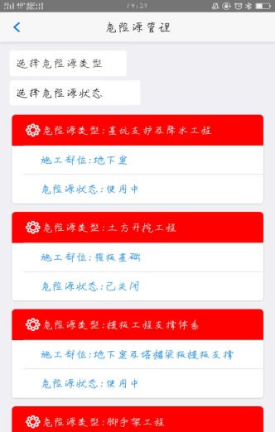

第四步：筛选危险源（可选），依次点击选择危险源类型、选择危险源状态即可筛选查看符合条件的危险源，如下图。

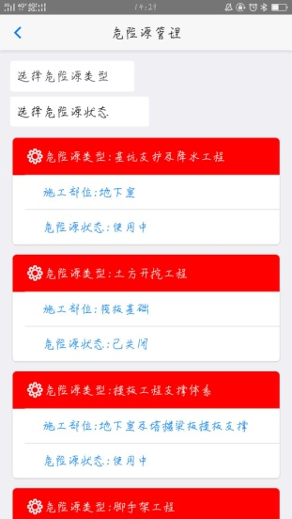 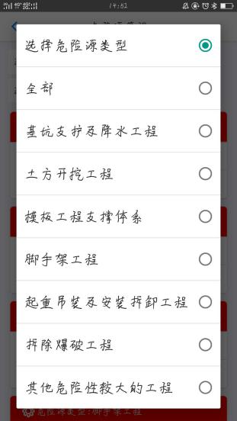 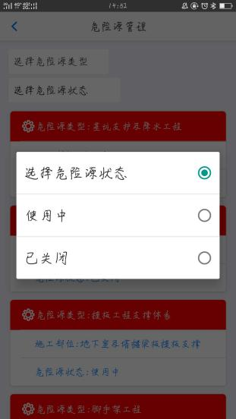

（3）设备管理

作用：可用于查看该工程中的所有设备，默认为显示全部设备，也可点击“选择设备类型”、“选择设备状态”后筛选查看。

操作步骤如下

第一步：主页面，在主界面中点击“我的工程”，进入项目管理界面。

第二步：我的工程，点击某一工程的蓝色标签，进入相应的工程界面中。点击蓝色标签。

第三步：设备管理界面，点击该项目界面下的“设备管理”按钮，进入设备管理界面（如下图）

‘ 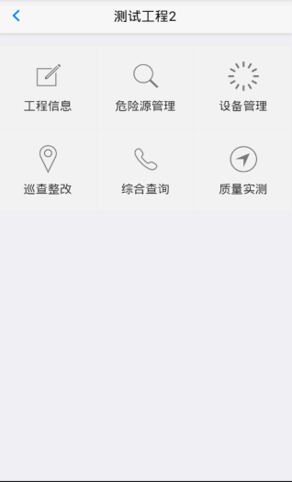 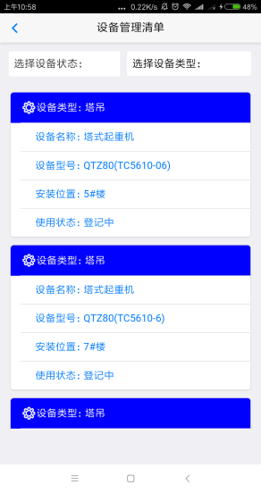

第四步：筛选设备（可选），依次点击选择选择设备名称、设备型号、设备状态、设备类型、安装位置，即可筛选查看符合条件的设备，如下图。

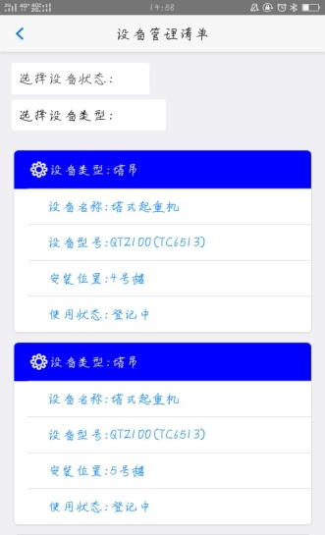 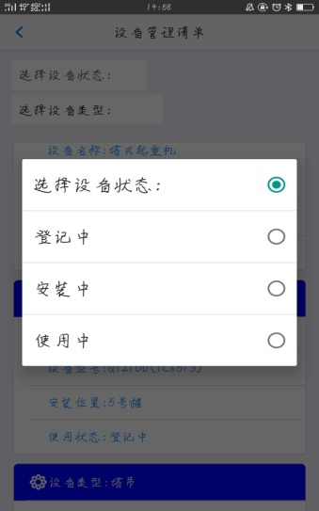 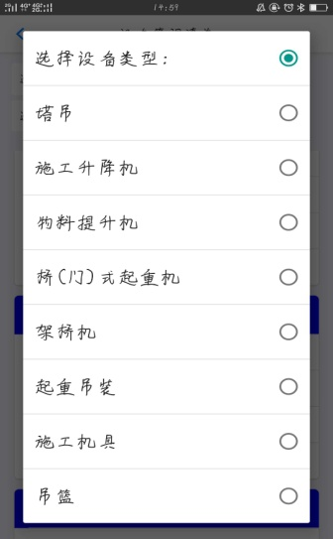

（4）工程巡查整改

**作用:现场整改/停工处罚单下发、上传现场违章照片、审批以及回复等功能操作。**

**整改分为六个模块：草稿、整改中、延期、逾期、未完成、已完成。**

**(点击即可进入对应的模块,后三个模块需向右滑动才可看见）**

操作步骤如下

第一步：主页面，在主界面中点击“我的工程”，进入项目管理界面（如下图）。“我的工程”界面中可以查看现阶段项目数量，注意事项、安全隐患等信息。

第二步：我的工程，点击某一工程的蓝色标签，进入相应的工程界面中。点击项目的蓝色标签。

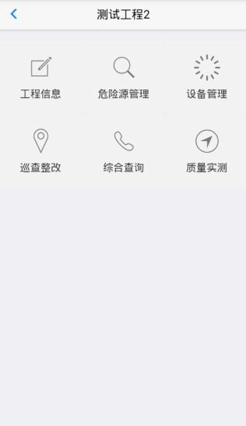

第三步：巡查整改界面，点击该项目界面下的“巡查整改”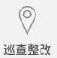按钮，进入巡查整改清单界面（如下图）

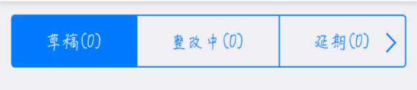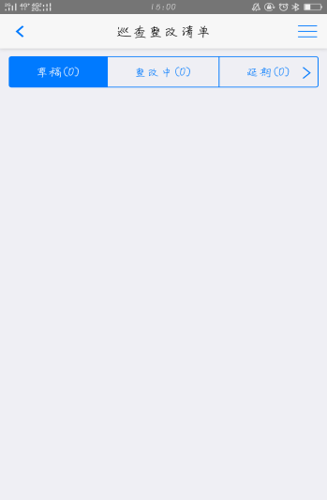

**操作 菜 单 按 钮**

**条形菜单中，显示了栏目信息**

**括号内的数字表示相应栏目条目数量**

第四步：新建草稿，点击右上角的操作菜单按钮，打开操作菜单（如下图），点击 按钮，进入进入通知单草稿页面，新建草稿

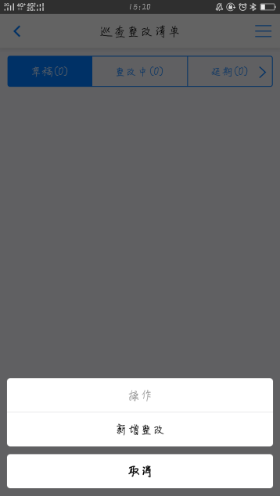 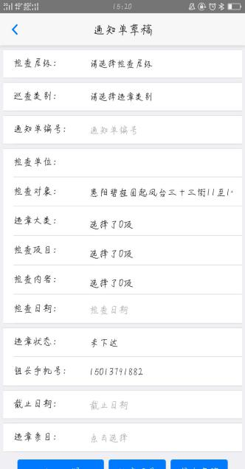 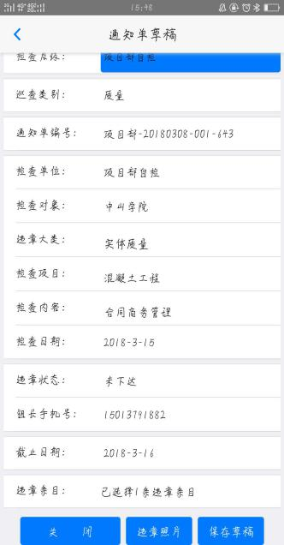

填写前状态 填写后状态

* 检查层级：选项，分别有“项目部自检”、“分公司巡查”、“分公司月度检查”、“分公司专项检查”，“总公司巡查”，“总部季度检查”，“总部专项检查”七项（七选一）；
* 巡查类别：选项，分别有“安全”、“质量”和“综合”三项（三选一，且“综合”包含“质量”以及“安全”的巡查类别）；
* 通知单编号：系统自动生成，不可编辑（当检查层级为“分公司巡查”、“分公司月度检查”、“分公司专项检查”的时候，通知单编号的生成需要先选择检查单位，当检查层级为“项目部自检”“总公司巡查”，“总部季度检查”，“总部专项检查”当中的一个内容时，通知单编号无需先选择检查单位即可生成）；
* 检查单位：选项，后台管理系统录入；
* 检查对象：系统默认填写，内容为系统自动填写，和工程名称对应；
* 违章大类：选项，在选择违章大类之前，请确保巡查类别是否选择，若没有选择巡查类别，则此项无法选择，接连导致检查项目无法选择；
* 检查项目：选项，在选择此项之前，需先选择违章大类；
* 检查内容：选项，此项内容可在后台管理系统中自定义，可以修改、删除等操作；
* 检查日期：必填，即新增草稿的时间；
* 违章条目：选项，可以选择一条或两条以上的违章条目；
* 组长手机号：15013791882
* 违章状态：必填，系统默认未下达；
* 截止日期：必填，即最后整改日期。

点击“违章照片”按钮（注意：必须先点击上传违章照片才能进行保存操作，没有图片上传也需点击），进入下图：

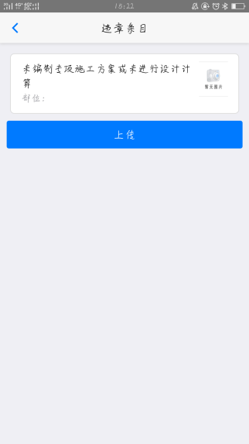 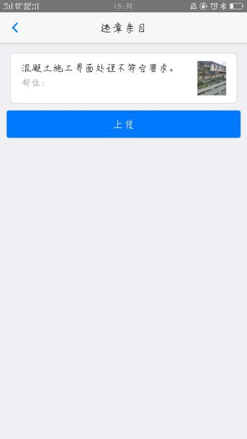

点击 C:\Users\rq\Desktop\微信截图_20180123124357.png微信截图_20180123124357添加图片

点击“上传”按钮后，右上角会出现“完成”按钮，再点击“完成”按钮返回上一级页面，然后点击“保存草稿”按钮。

第五步：整改清单，填写完成草稿并保存，返回“巡查整改清单”界面（如下图），可以看到保存的草稿文件，点击也可以再次对已经保存的草稿进行查看、修改。

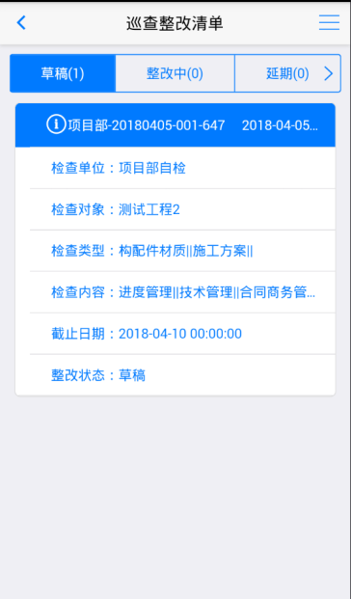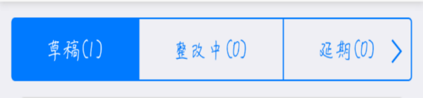

**此时草稿数目增加**

第六步：下发整改，长按草稿栏目下的某一工程项目的蓝色标签，把草稿下发整改（需先签到才能下发整改）。

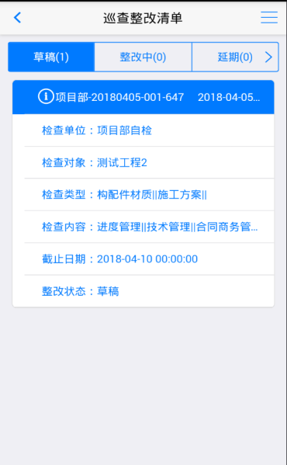 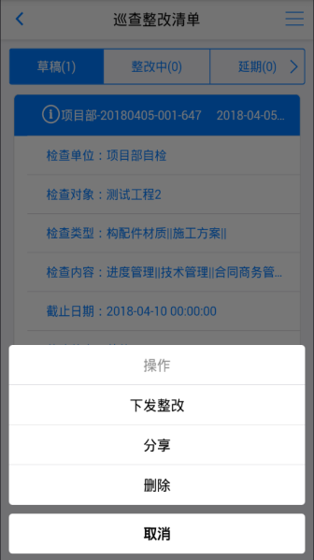 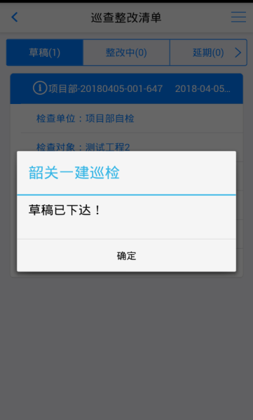 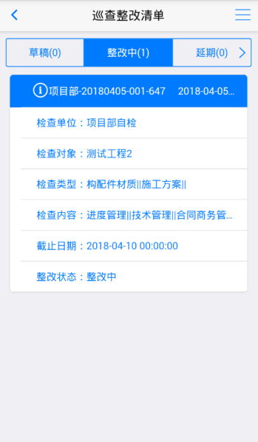

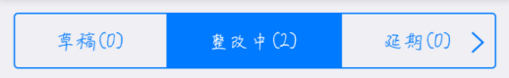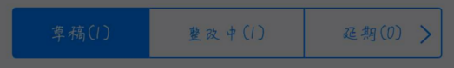此时，“草稿”栏目下的文本标签，将发送到“整改中”栏目下

第七步：整改管理，点击相应条目的蓝色标签，即可进入该条目的“整改管理”界面

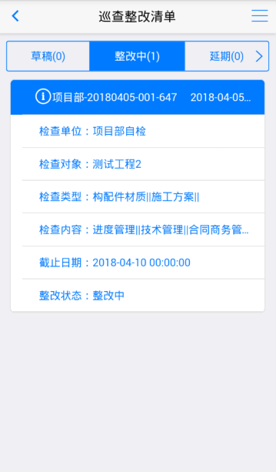 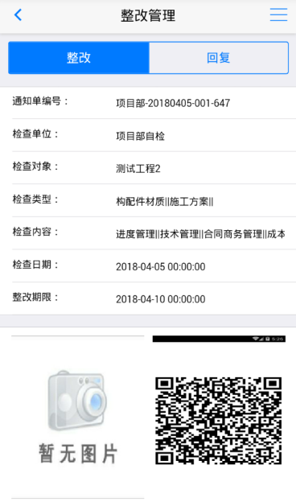

说明：回复和批复都需要先签到，否则无法回复或批复。

点击标题栏的相应按钮，可进入相应的界面（如下图）

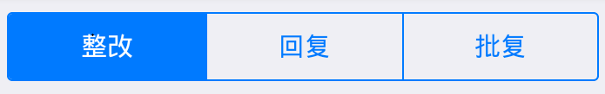

4.1【整改界面】（如下图）

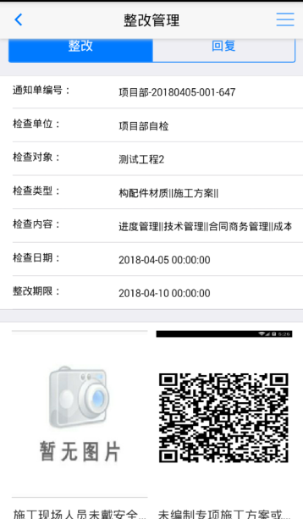

4.2【回复界面】（如下图）

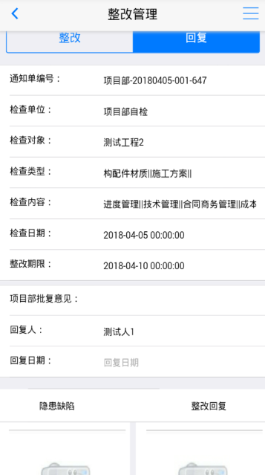

必填

点此按钮即可添加整改回复的照片

4.3【批复界面】（如下图）

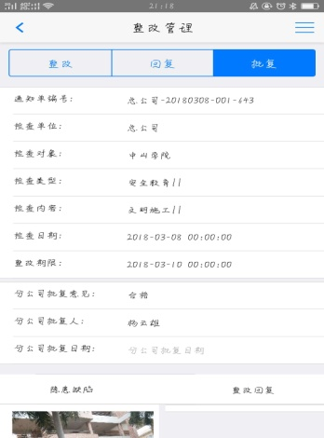

点击即可进行批复，都为必填

注意：若回复信息填写错误，可清空回复。

填写完毕后，向下滑动,点击整改回复的图片，如下图（1）红框，点击后进入图（2）， 并依次填写信息，最后往下滑动如图（3）点击“取消”或者“回复”按钮。

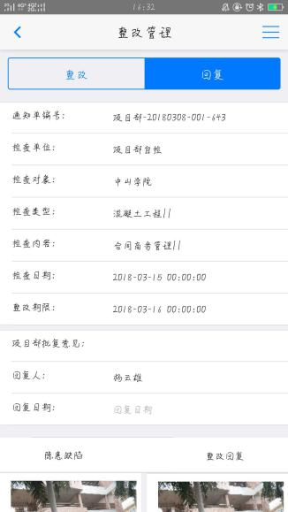 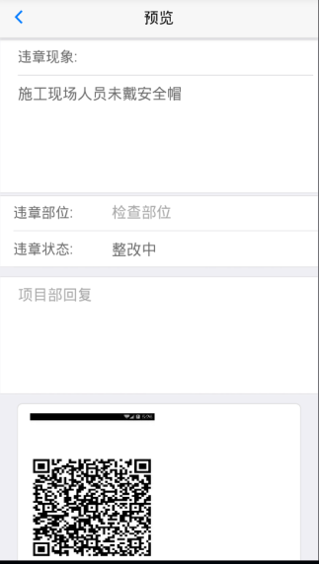 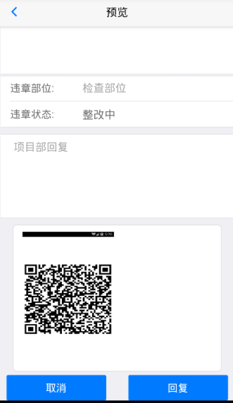

（3）

（2）

（1）

第八步（可选）：延期，若需要申请“整改延期”，在“整改中”界面下，长按相应条目的蓝色标签，弹出如下界面，点击“申请延期”按钮，如下图。

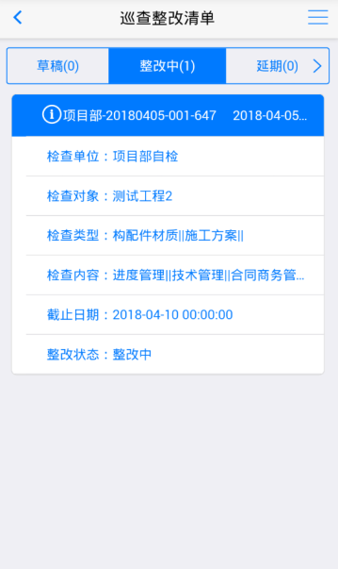 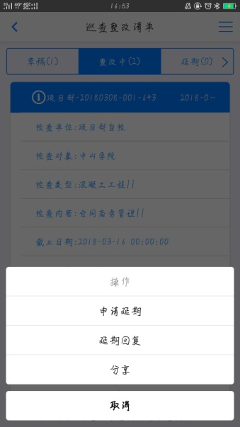 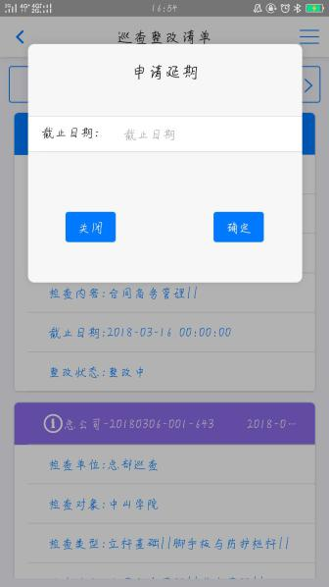

点击“申请延期”按钮后需要进行延期回复，如下图

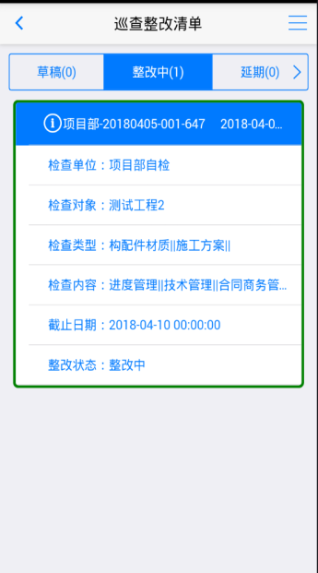 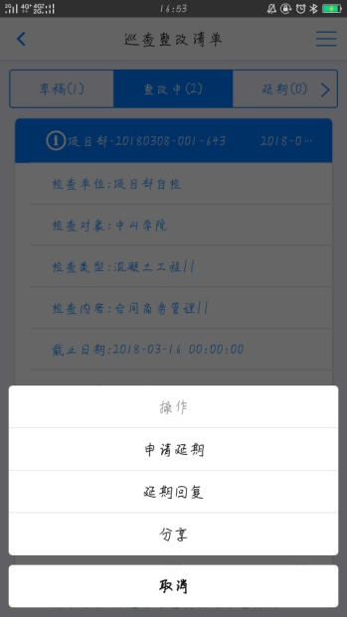 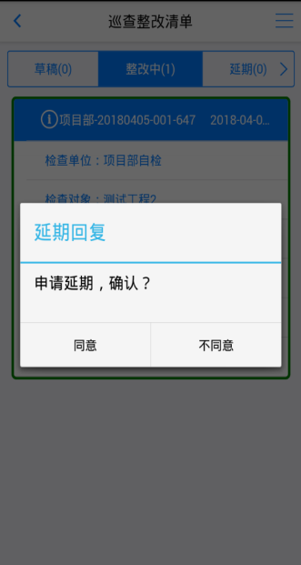

若点击“同意”按钮则该项目会由“整改中”栏目移到“延期”栏目，若点击“不同意”按钮，则该项目会由“整改中”栏目移到“未完成”栏目。

第九步（可选）：逾期，如下图按住红色方框内任意一处往左滑动即可进入页面，点击逾期按钮即可进入逾期界面。

逾期：当项目超过截止时间却未得到批复时，该项目即会由“整改中”栏目自动转入“逾期”栏目。

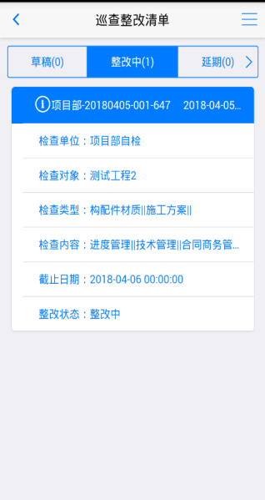 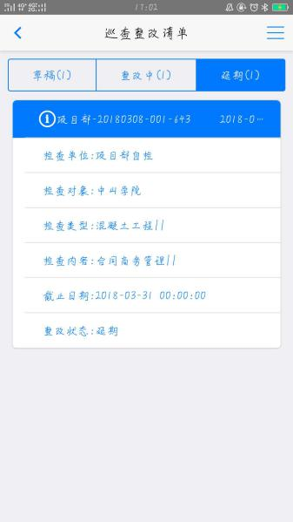l

第十步：未完成，当项目批复时只要一个选项没通过，且时间已过截止日期，或申请延期时回复延期为不同意，则该项目会由“整改中”栏目移到“未完成”栏目。

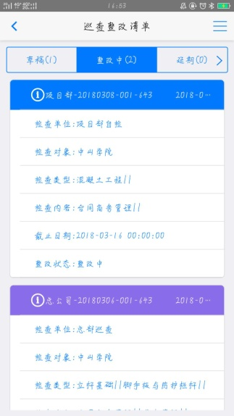

第十一步：已完成，当项目批复时全部通过且点击提交则会由“整改中”栏目转到“已完成”栏目，如下图。

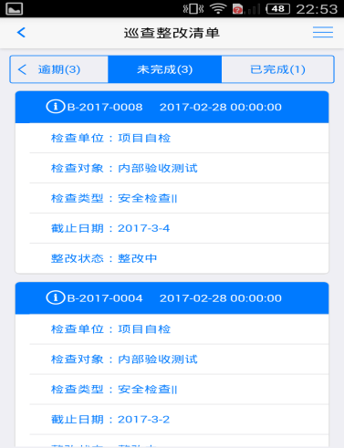

（5）综合分析

作用：用于汇总巡查整改中通知单总量，并以饼图的形式直观呈现。

第一步：在我的工程界面，点击某一工程的蓝色标签，进入相应的工程界面中（如下图）。

第二步：综合查询界面，点击该项目界面下的“综合查询”按钮，进入综合查询界面（如下图）

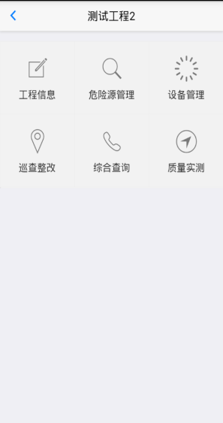 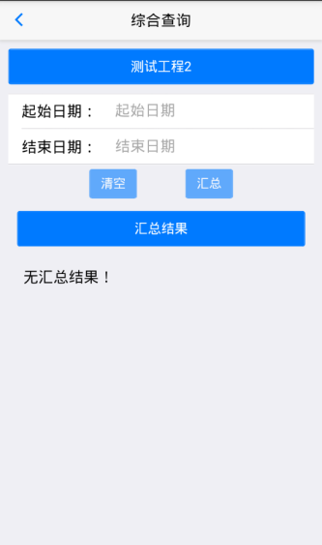

第三步，依次填写起始日期、结束日期，再点击“汇总”按钮即可得到汇总结果。若还需查询另外的日期，则可点击“清空”按钮，可一键清空已填写的日期。

（六）质量实测

作用：用于创建测点，更简便操作。

第一步：在我的工程界面，点击某一工程的蓝色标签，进入相应的工程界面中。

第二步：综合查询界面，点击该项目界面下的“质量实测”按钮，进入质量实测界面（如下图）

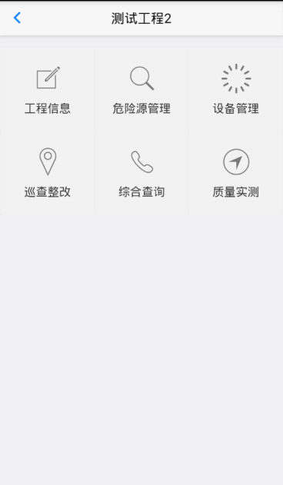 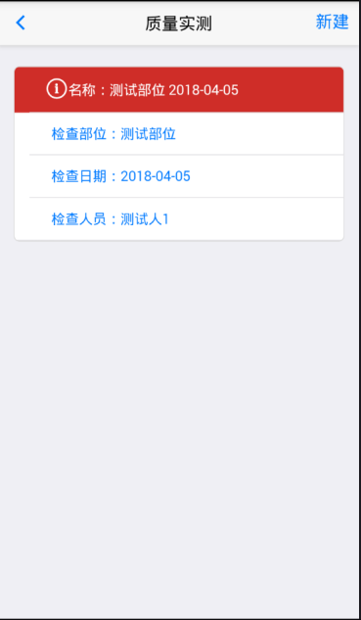

第三步：点击“新建”进入新建页面，依次填写完数据，点击保存即可新建完成（如下图）

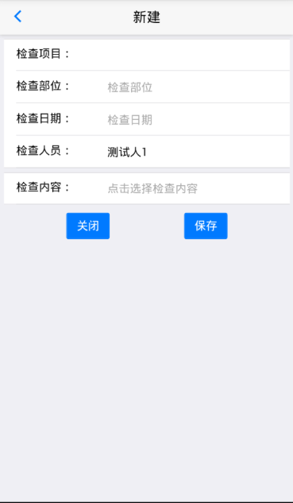 

第四步：新建完成会返回质量实测界面，新创建由于没有填写数据，表现为红色，点击卡片进入测点填写页面，测点填写如出现不及格点的数据显示为红色，填完测点质量实测页面的所有点卡片才会变为蓝色，红色状态下不能统计和打印（如下图）

每个点类型的及格标准如下：

* + - 1. 现浇混凝土-垂直度 ：0≤x≤10mm
      2. 现浇混凝土-表面平整度：0≤x≤8mm
      3. 现浇混凝土-截面尺寸:-5≤x≤10mm
      4. 填充墙砌体-墙面垂直度≤3m、≤5mm：0≤x≤5mm
      5. 填充墙砌体-墙面垂直度>3m、≤10mm：0≤x≤10mm
      6. 填充墙砌体-表面平整度：0≤x≤8mm
      7. 一般抹灰-立面垂直度-普通：0≤x≤4mm
      8. 一般抹灰-立面垂直度-高级：0≤x≤3mm
      9. 一般抹灰-表面平整度-普通：0≤x≤4mm
      10. 一般抹灰-表面平整度-高级：0≤x≤3mm
      11. 饰面砖粘贴-立面垂直度-外墙面砖：0≤x≤ 3mm
      12. 饰面砖粘贴-立面垂直度-内墙面砖：0≤x≤2mm
      13. 饰面砖粘贴-表面平整度-外墙面砖：0≤x≤4mm
      14. 饰面砖粘贴-表面平整度-内墙面砖：0≤x≤3mm
      15. 大理石面层和花岗石面层-大理石面层和花岗石面层：0≤x≤1mm
      16. 大理石面层和花岗石面层-缝格平直：0≤x≤2mm

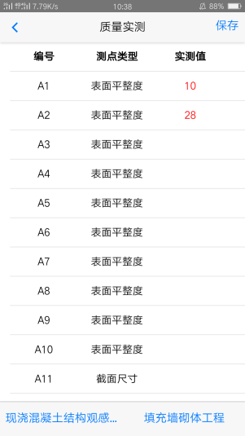 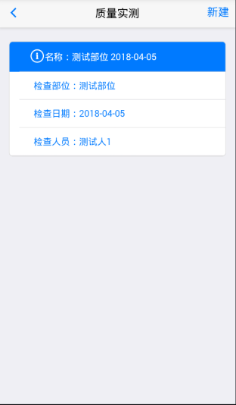

第五步：长按可以进行“修改”，“删除”操作（如下图）

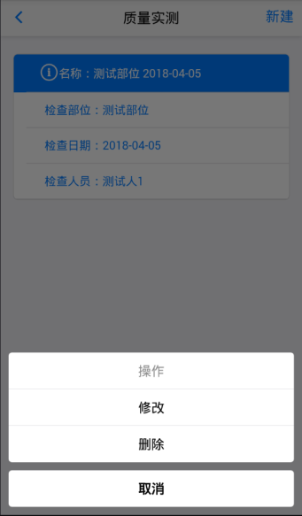

1. 待办整改功能

作用：可直接在此页面查看总公司待批复、分公司待批复以及项目部待回复，并可在此页面直接回复。

第一步：主页面，在主界面中点击“待办整改”按钮，进入待办整改界面（如下图）。

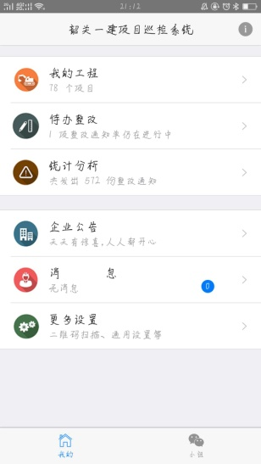 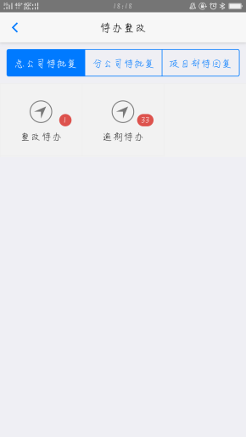

第二步：总公司待批复页面，有提示需要整改的项目数量，分别点击整改待办，逾期待办待办，如下图。



点击待办整改项目，进入整改管理页面。

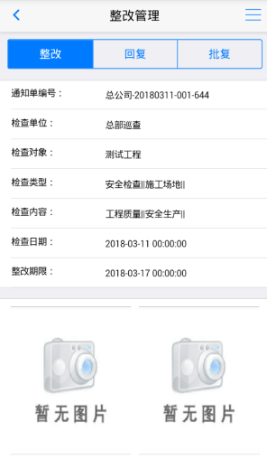 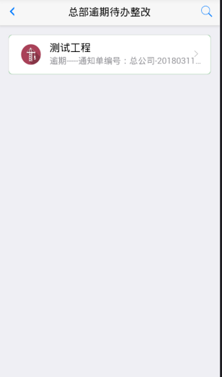

第三步：点击分公司待批复，即可进入任务界面（如下图）。

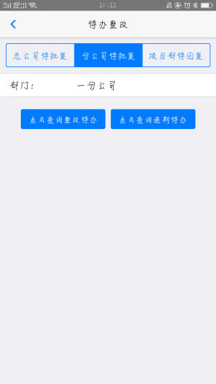

可以选择分公司查询整改待办，逾期整改待办。

第四步：点击项目部待回复，即可进入该界面（如下图）。

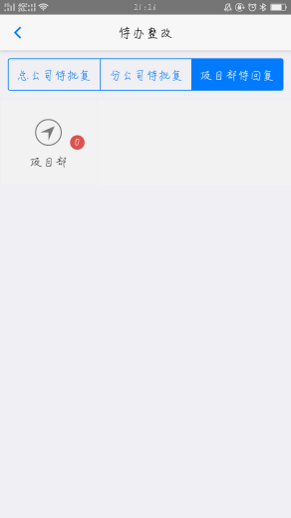

项目部待回复的整改管理只有整改与回复按钮！

1. 统计分析功能

作用：可统计所有工程中巡查整改、工程统计、危险源、机械设备的信息、专项汇总、查看签到、质量实测，以饼图的形式直观呈现。

第一步：主页面，在主界面中点击“统计分析”按钮，进入统计分析界面（如下图）。

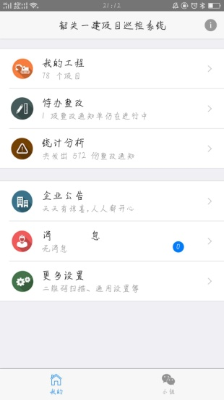 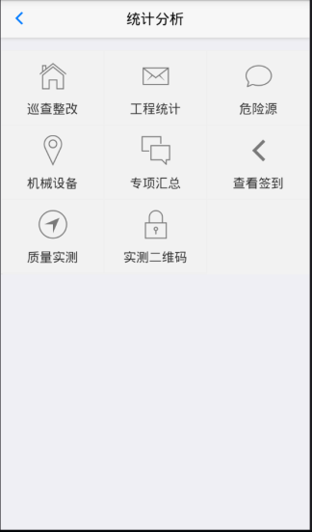

第二步：巡查整改，点击“巡查整改”按钮即可进入巡查整改统计分析页面，依次选择起始日期、截至日期、部门后点击“确定”按钮即可得到分析结果，如下图。

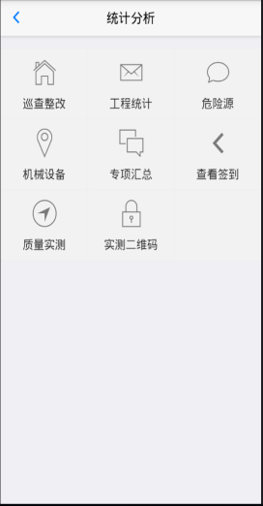 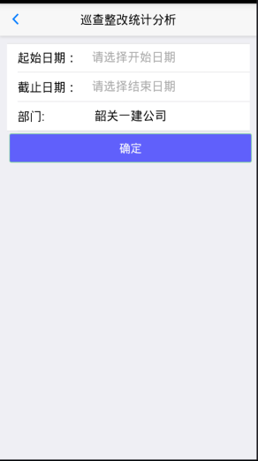 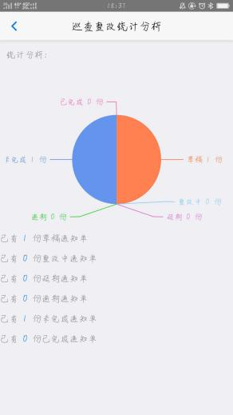

第三步：工程统计，点击“工程分析”按钮即可进入工程基本信息分析页面，如下图。

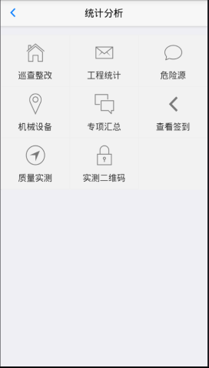 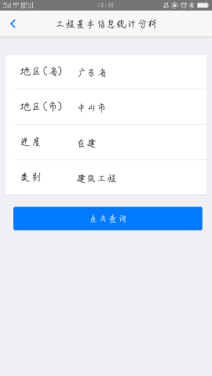

依次选择好地区、进度、类别即可点击“点击查询”按钮。

第四步：危险源，点击“危险源”按钮即可进入危险源页面，如下图。

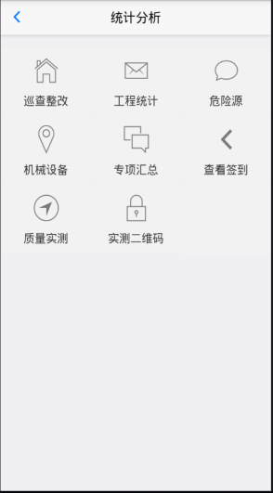 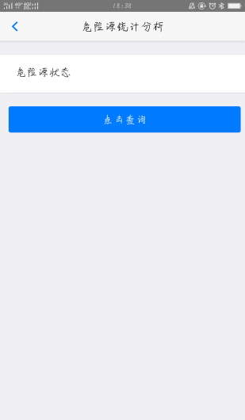

点击选择危险源状态：使用中或者已关闭，再点击查询按钮即可查询，如下图。

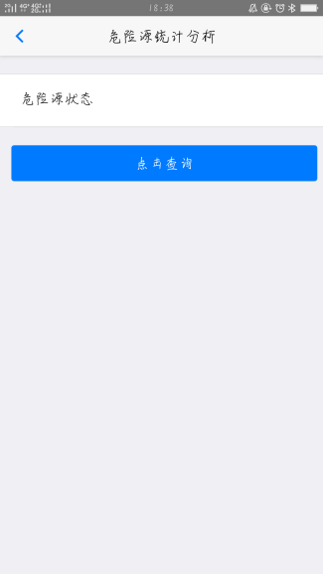 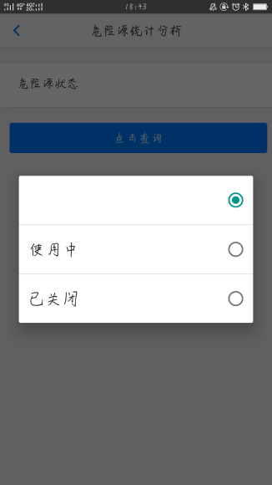 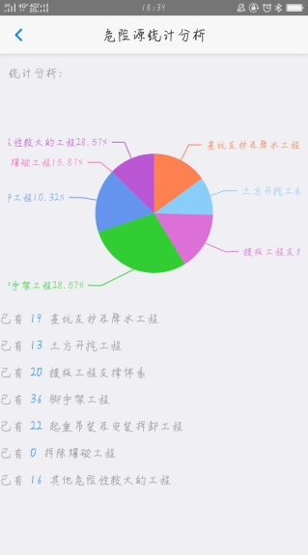

第五步：工程设备，点击“工程设备”按钮即可进入工程设备页面，选择设备类型后点击“点击查询”按钮，如下图。

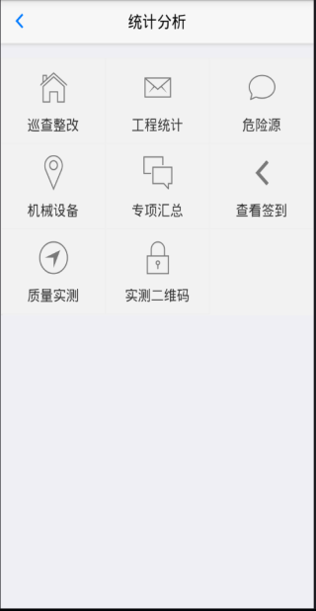 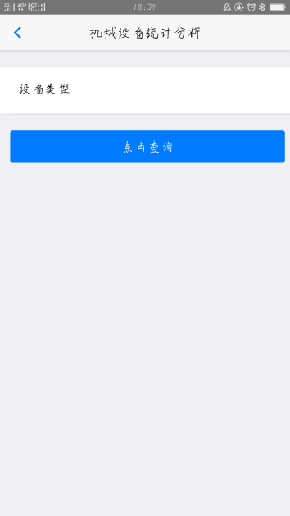 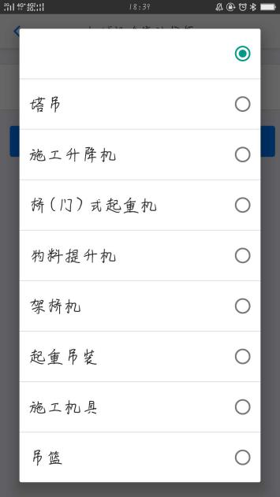

第六步：点击“专项汇总”按钮即可进入专项汇总，选择设备类型后点击“点击查询”按钮，如下图。

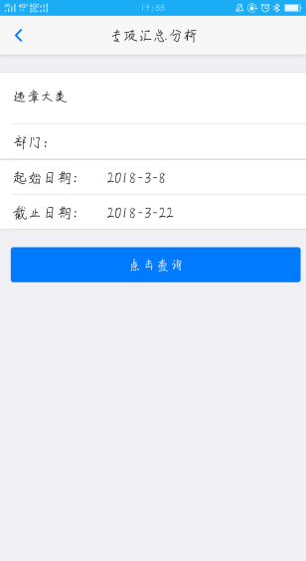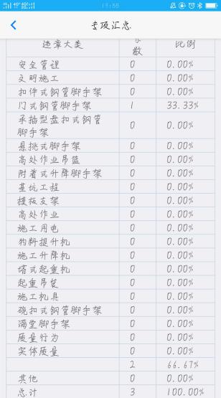

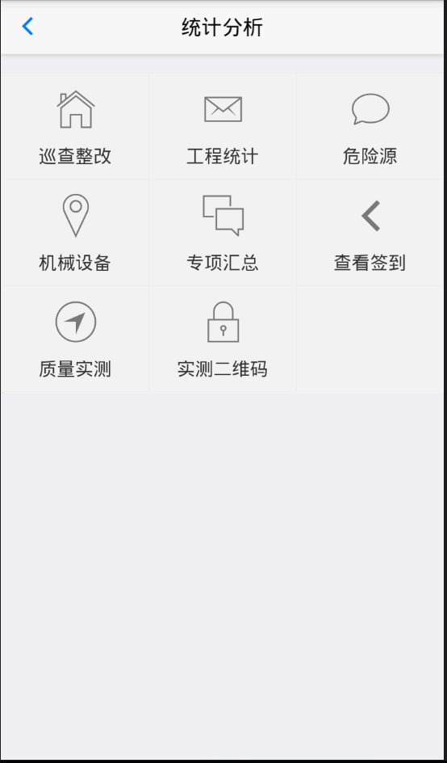

未选择违章大类、部门，只选择日期，点击查询则会显示全部信息。

第七步：点击“查看签到”按钮即可进入人员签到情况，选择部门、人员日期“点击查询”按钮，如下图。

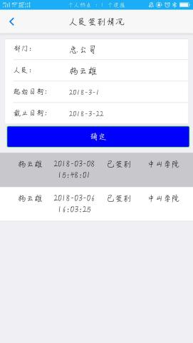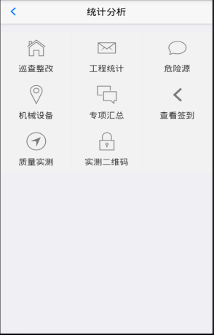

第八步：点击“质量实测”按钮即可进入质量实测情况，选择日期、检查项目“点击查询”按钮，如下图。

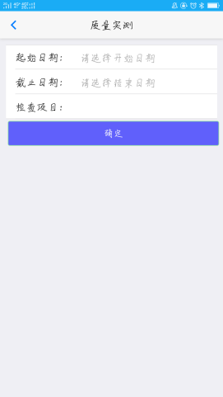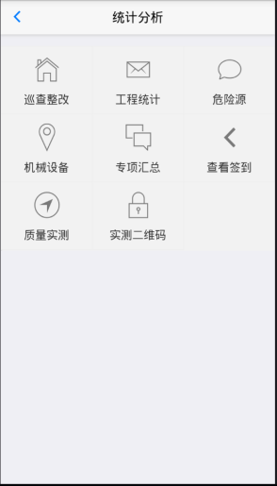

第九步：点击：“实测二维码”按钮即可通过筛选得出当天的实测记录表的内容，扫描二维码可查看。

 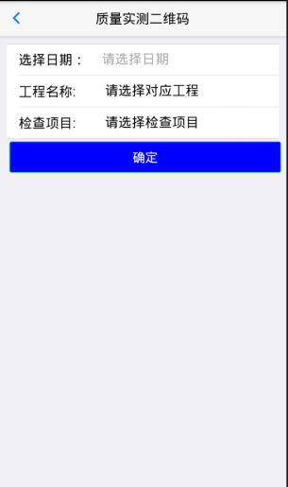 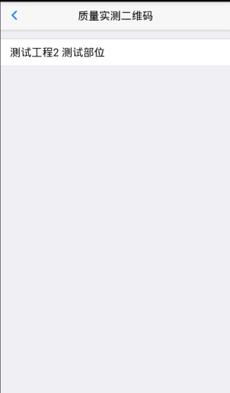

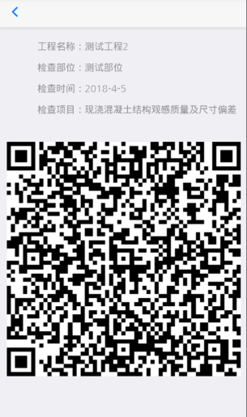

1. 小组功能

作用：用于发布任务、回复任务、查看组员。

第一步：主页面，在主界面右下角中点击“小组”，进入小组界面（如下图）。

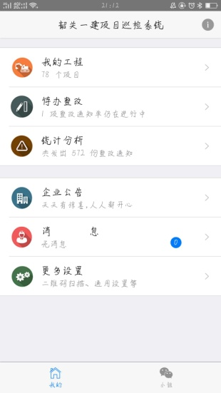 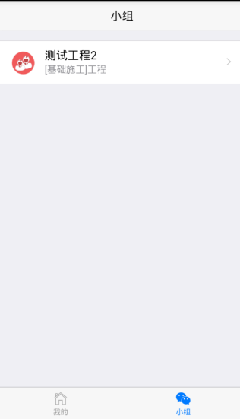

第二步：小组页面，点击某个工程标签即可进入该工程的小组页面，如下图。

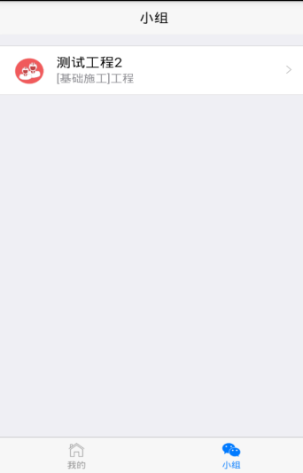 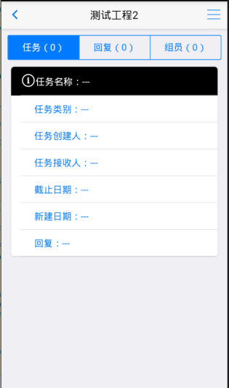

第三步：小组任务页面,点击透明任务标签，即可进入小组任务界面，在该界面可查看并修改任务，如下图。

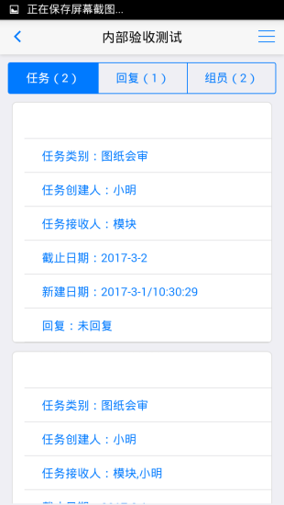 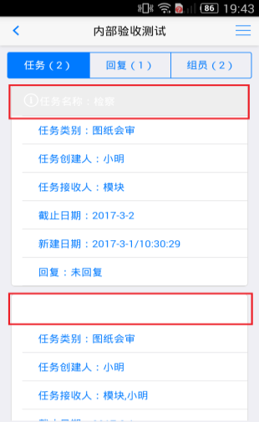 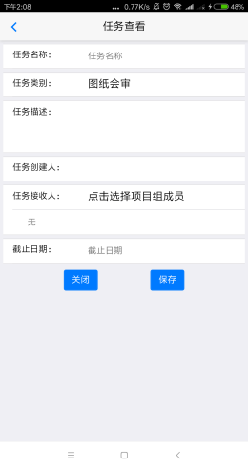

第四步：任务回复页面,点击“回复”按钮，即可进入小组任务回复界面，点击任一回复的标签，即可进入该任务回复页面，可查看并修改，如下图。

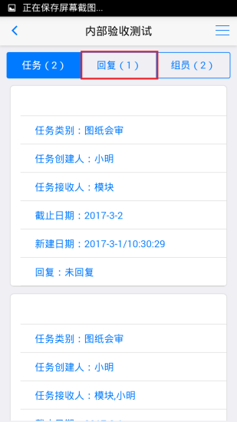 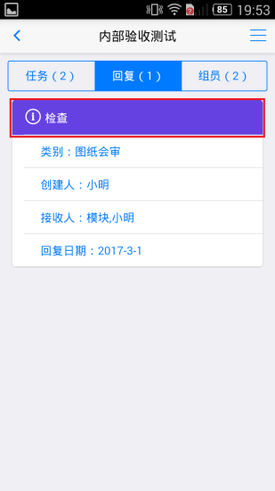 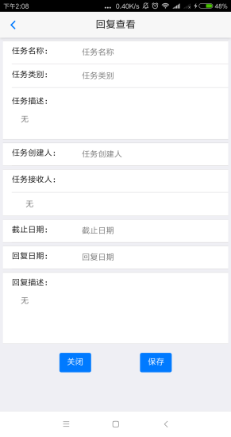

第五步：小组组员页面,点击“组员”按钮，即可进入小组组员界面，如下图。

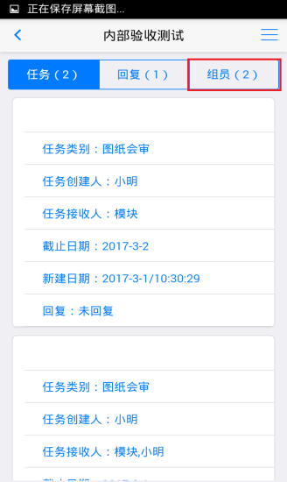 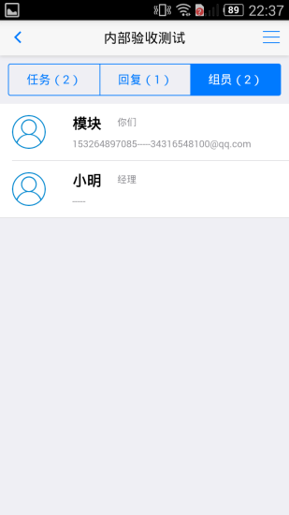

第六步：新增任务,点击右上角按钮后，再点击“新增任务”按钮，即可新增任务，在该界面可填入任务信息，红框内容，填写完毕后点击“保存”按钮，即可新增任务，如下图。

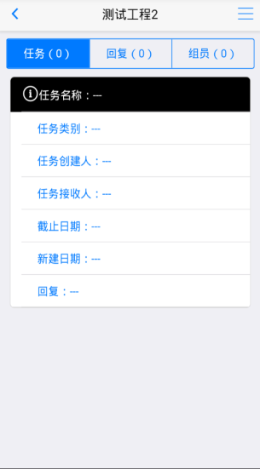 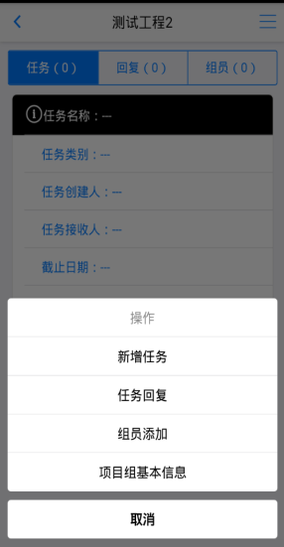 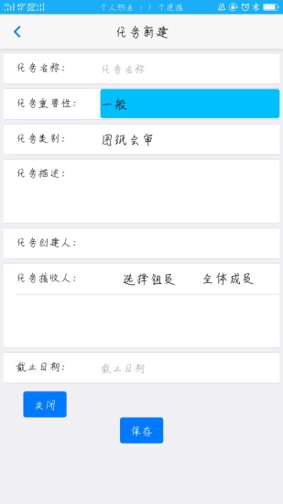

必填

第七步：新增任务回复,点击右上角按钮后，再点击“任务回复”按钮，即可进入新增任务回复界面。在该界面先选择已创建的任务，然后再填入对该任务的回复描述，填写完毕后点击“保存”按钮，即可新增任务回复，如下图。

  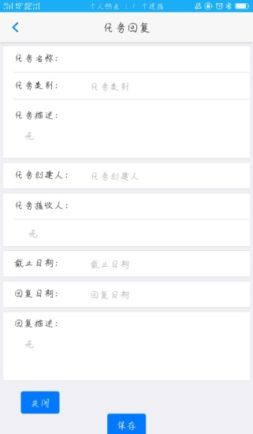

第八步：新增组员,点击右上角按钮后，再点击“组员添加”按钮，依次填写信息，名字为必填，其余为选填，填写完毕后点击“确认”按钮，即可新增组员，如下图。

 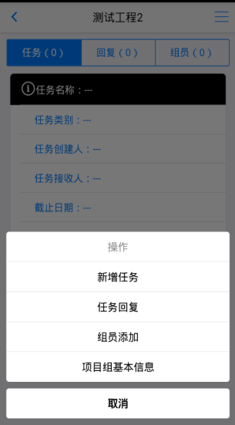 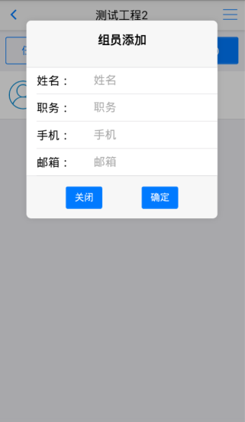

第九步：项目组基本信息，点击右上角按钮后，再点击“项目组基本信息”按钮，即可进入项目基本信息页面，仅可查看原有信息，不可修改，如下图。

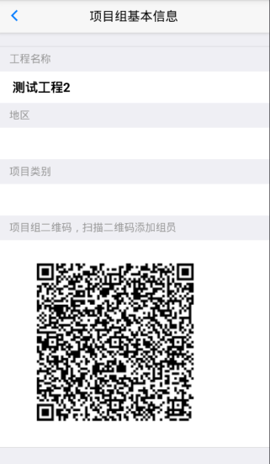

1. 管理平台端
   1. **登录界面**（下图）

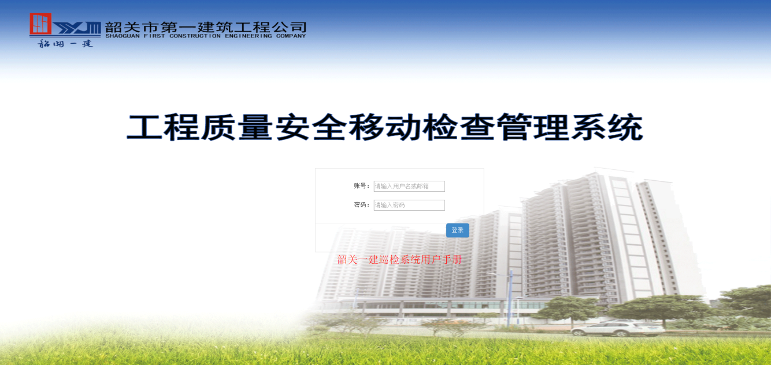

1. 用户输入账号密码登录本系统
2. 点击下载操作手册
3. 登录系统后的主界面默认为“项目管理”操作界面，如下图所示：
   1. **项目管理**

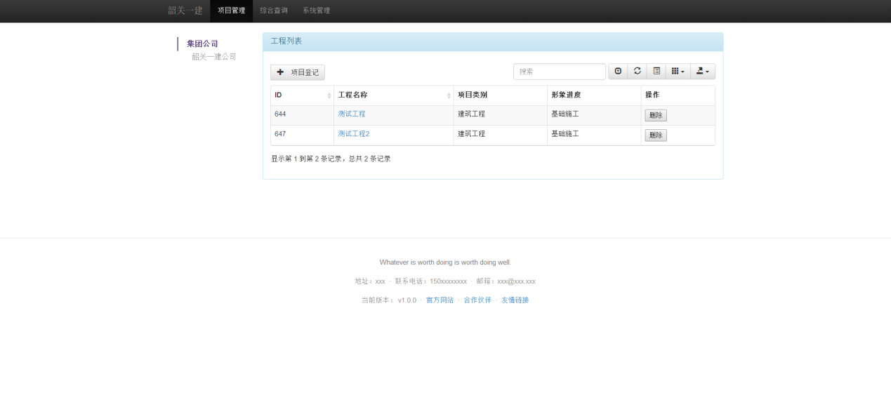

系统菜单栏

导航栏

项目清单列表

说明：通过左边树导航栏可选择分公司，分类显示符合条件的项目清单。

1、项目登记管理

1. 打开“项目管理”界面，点击“项目登记”按钮，进入如下界面。

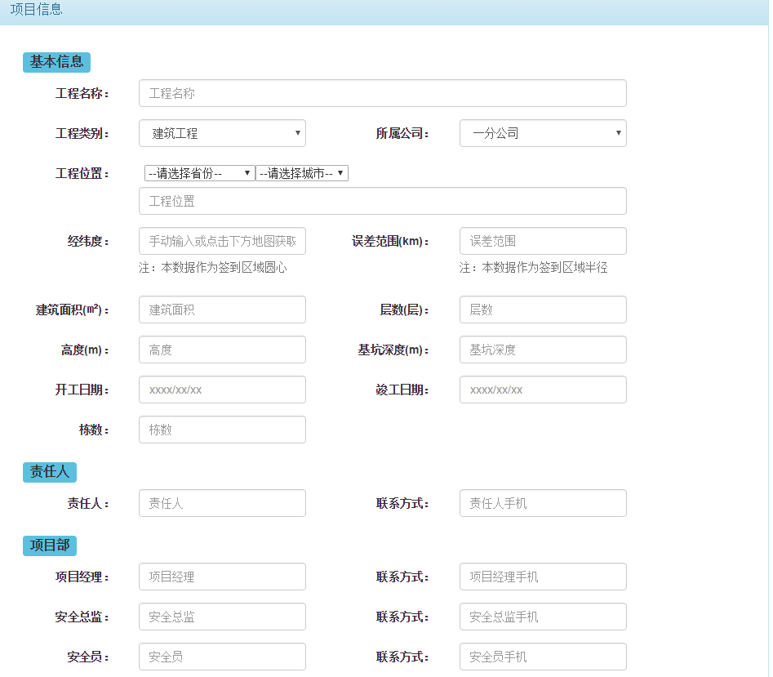

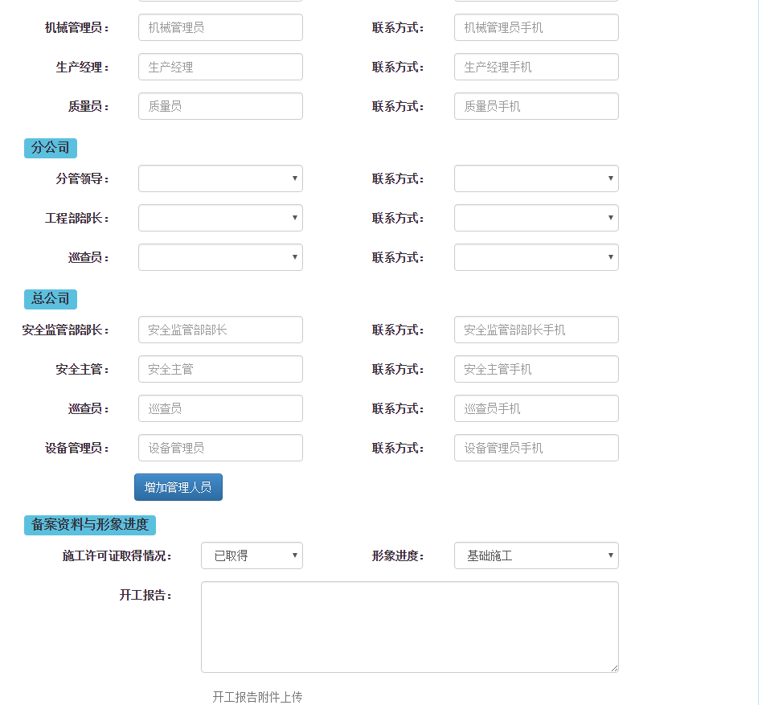



1. 填写相应信息，其中“经纬度”信息需要在地图中点击地理位置录入，如下图：

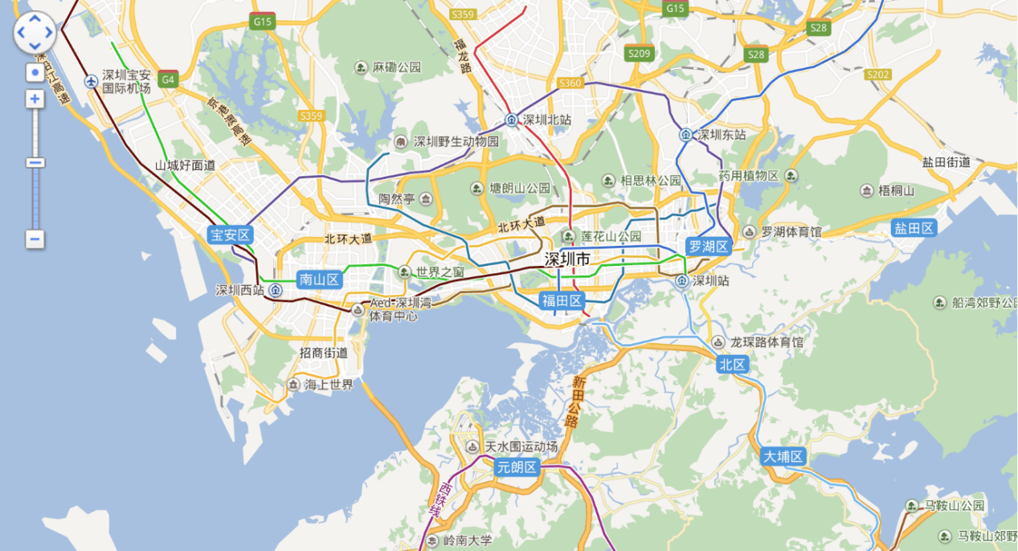

2、对登记的项目相关操作

在“项目管理”界面下，点击“工程名称”下的蓝色字体，进入已登记的项目。

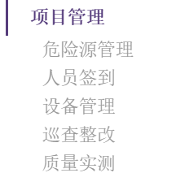

导航栏界面

2.1.1危险源登记管理（下图）

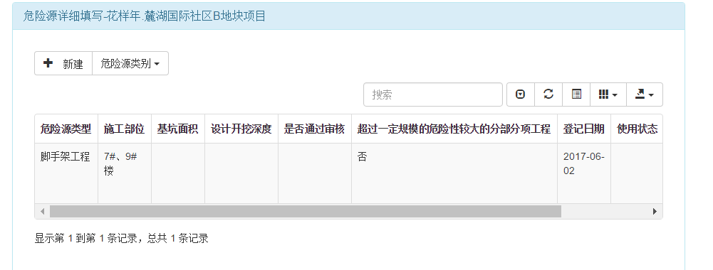

2.1.2.人员签到（下图）

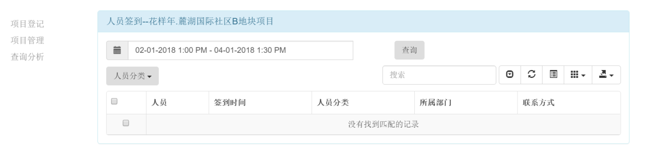

2.1.3.设备登记管理（下图）

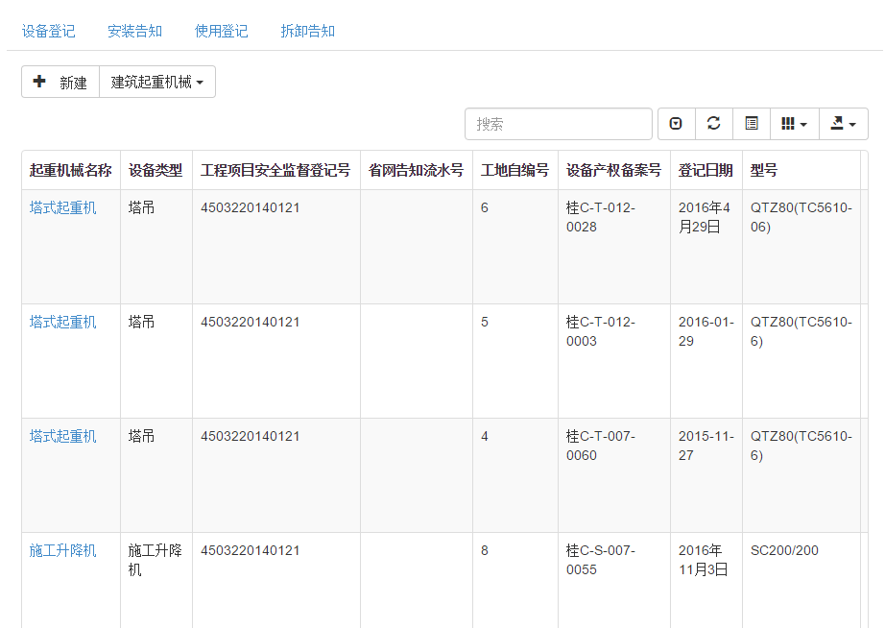

2.1.4.巡查整改查询（下图）

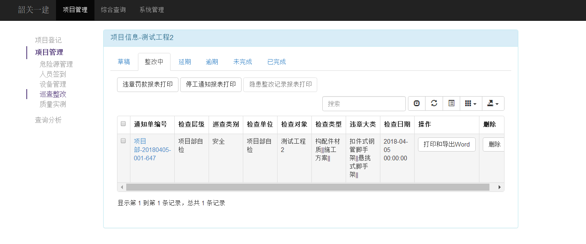

2.1.5.质量实测（下图）

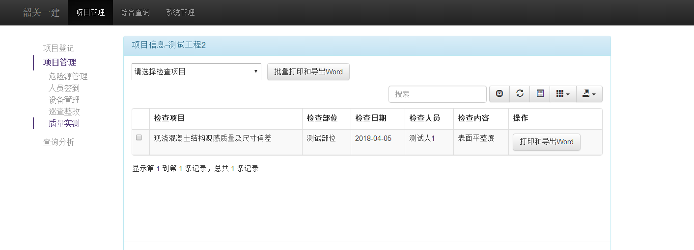

点击打印和导出Word可执行预览和导出Word操作,批量打印和导出Word必须是同类型的项目。

在“查询分析”界面下，可进行“危险源”，“隐患通知单”，“违章大类查询”此三项查询

2.2.1危险源（下图）

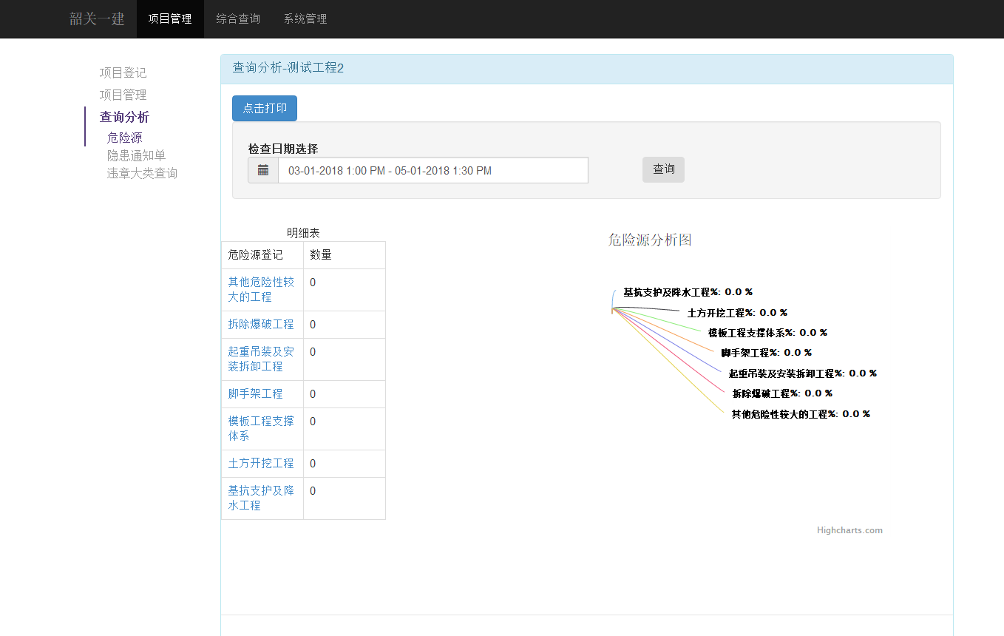

点击“打印”按钮可以进行打印操作

2.2.2隐患通知单（下图）

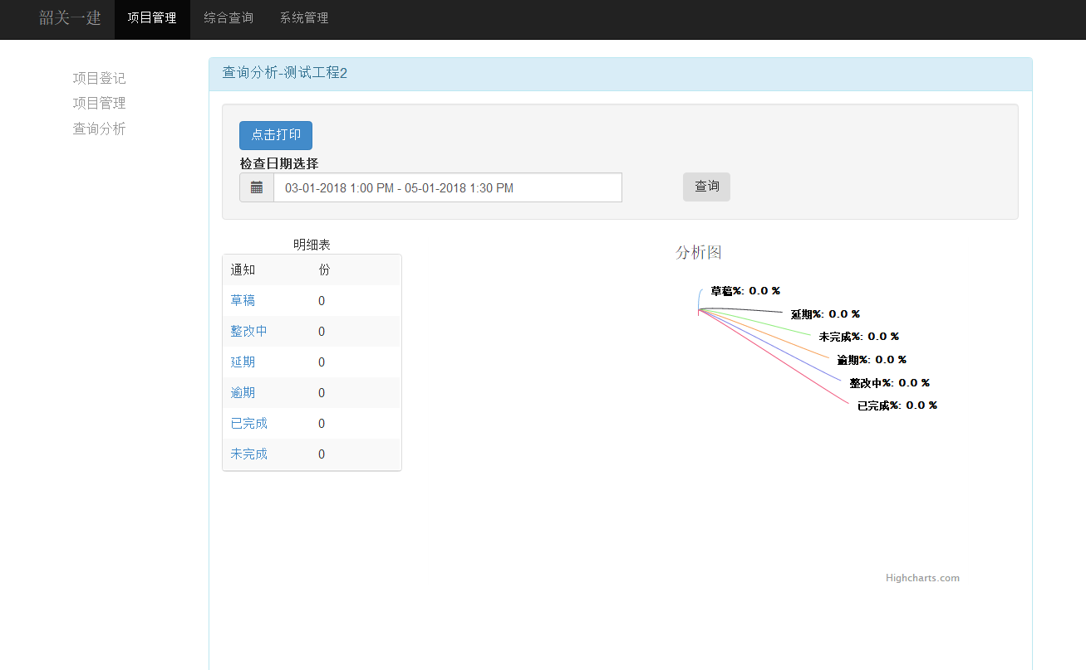

点击“打印”按钮可以进行打印操作

2.2.3 违章大类（下图）

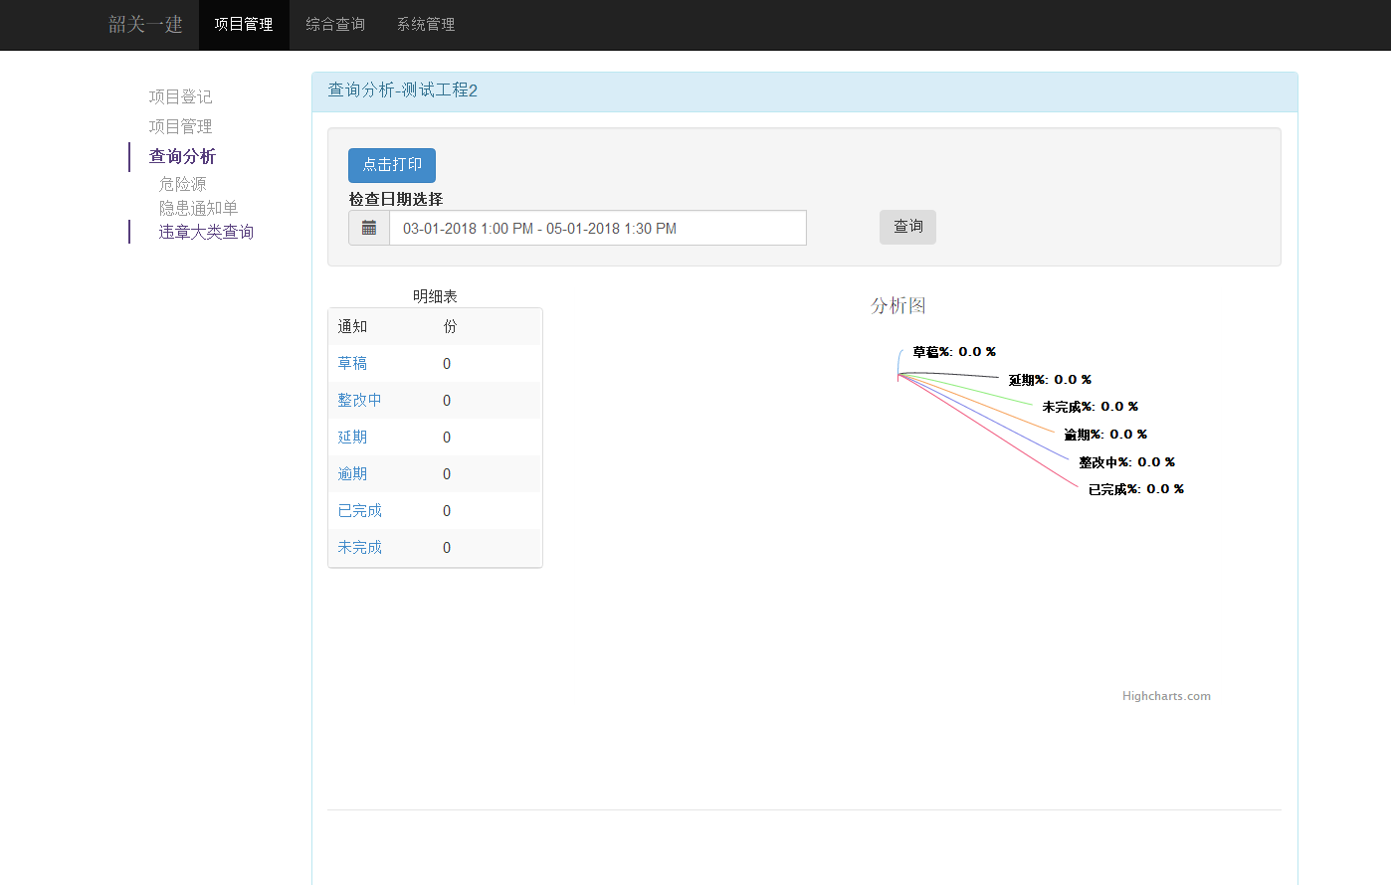

3、**人员签到管理**（下图）

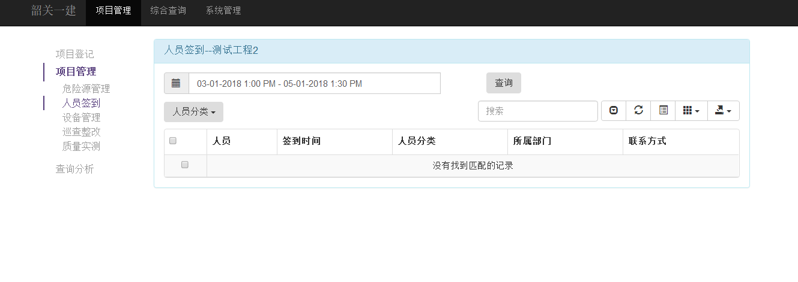

4、**巡查整改记录管理和打印**（下图）

1. 在“项目管理”的“巡查整改”界面，点击 按钮进入下图

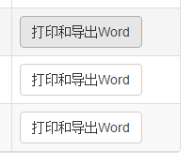

1. 选择相应按钮，可以查看报表，打印和导出word。

**5、系统管理**

1. **用户权限管理**

(1)打开“系统管理”界面，在“导航栏”中选择“用户管理维护”

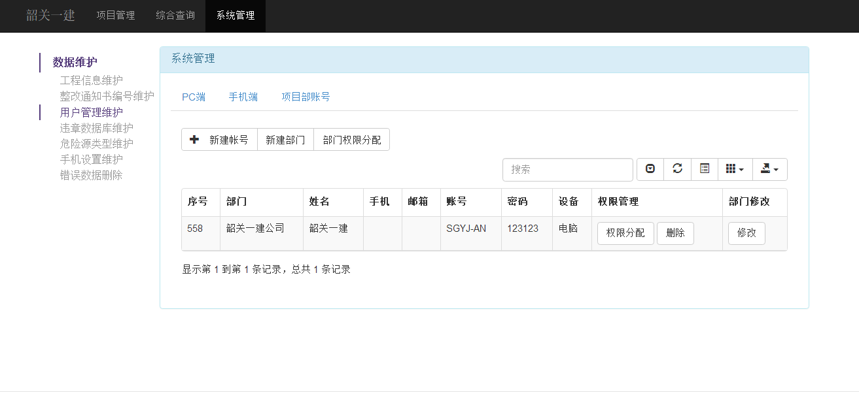

导航栏

 (2)新建部门或对已经存在的部门，点击 按钮

1. **工程信息维护**

打开“系统管理”界面，在“导航栏”中选择“工程信息维护”

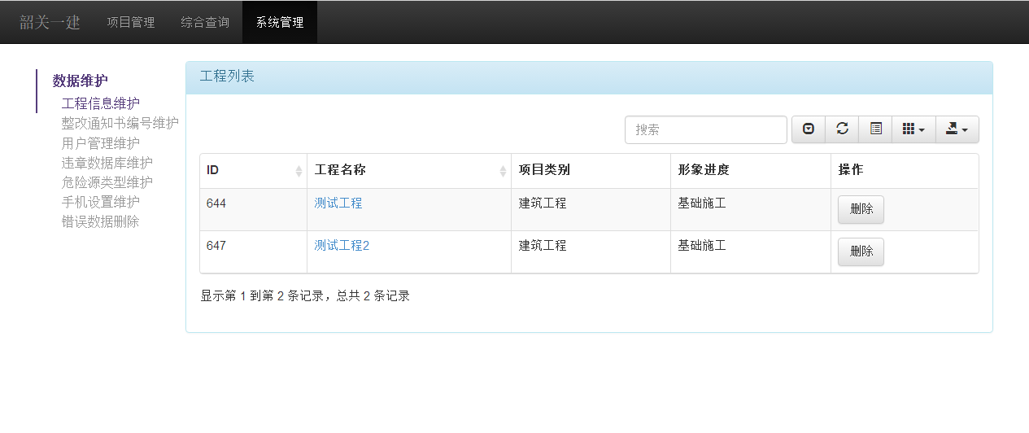

说明：此界面功能与“项目管理”相比增加了“删除”功能。

1. **整改通知书编号维护**

打开“系统管理”界面，在“导航栏”中选择“整改通知书编号”可对巡查整改单编号体系作出定义（下图）。

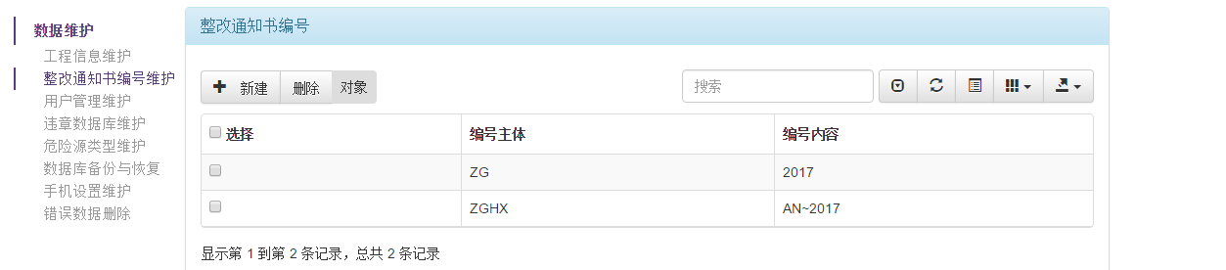

点击“新建”可以添加信息

点击“删除”可以移除信息

1. **违章数据库维护**

(1)打开“系统管理”界面，在“导航栏”中选择“违章数据库维护”

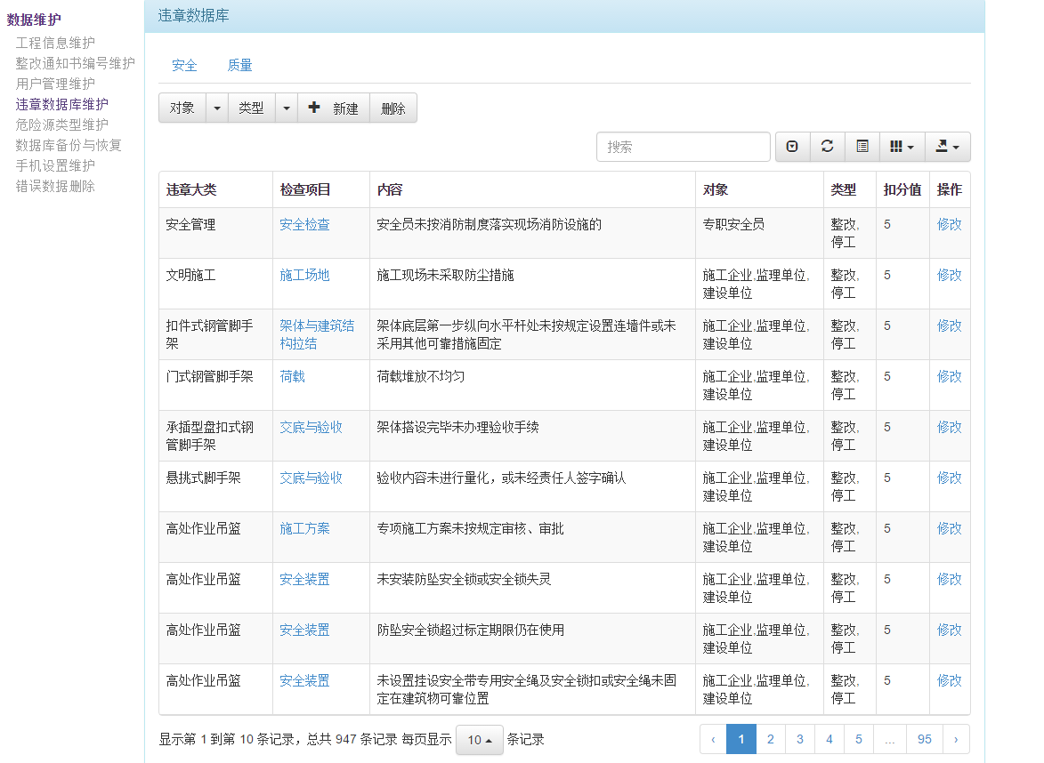

点击“新建”可以添加信息

点击“删除”可以移除信息

(2)选择显示的选项卡，对象，类型，进行内容筛选显示

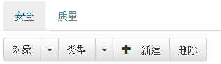

1. **危险源类型维护**

打开“系统管理”界面，在“导航栏”中选择“危险源类型维护”

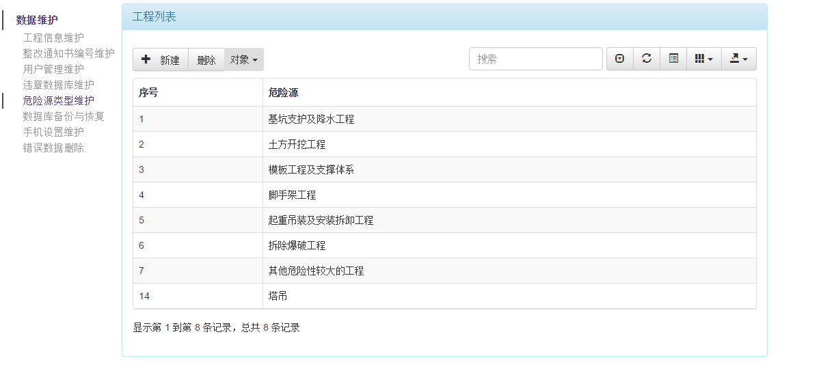

点击“新建”可以添加信息

点击“删除”可以移除信息

1.6.**手机设置维护**

职位变更功能，需要先将变更人员通过职位变更功能使其从以往工程脱离，然后再重新定义到新的岗位。

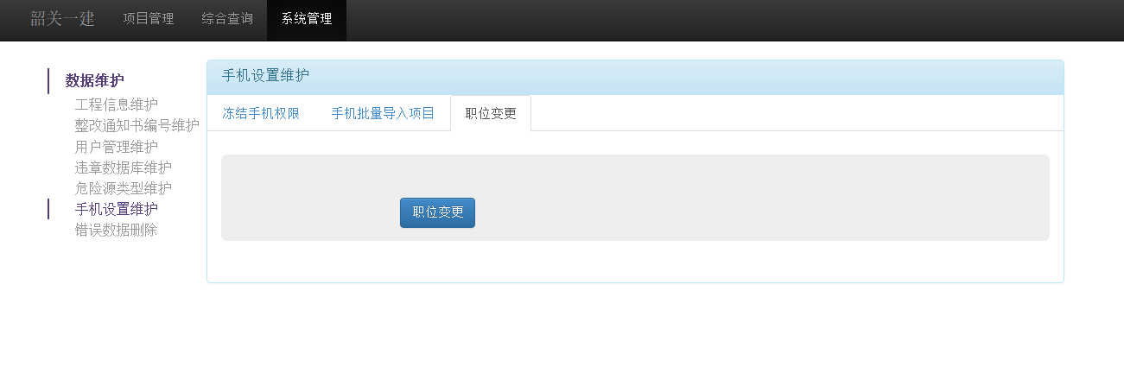

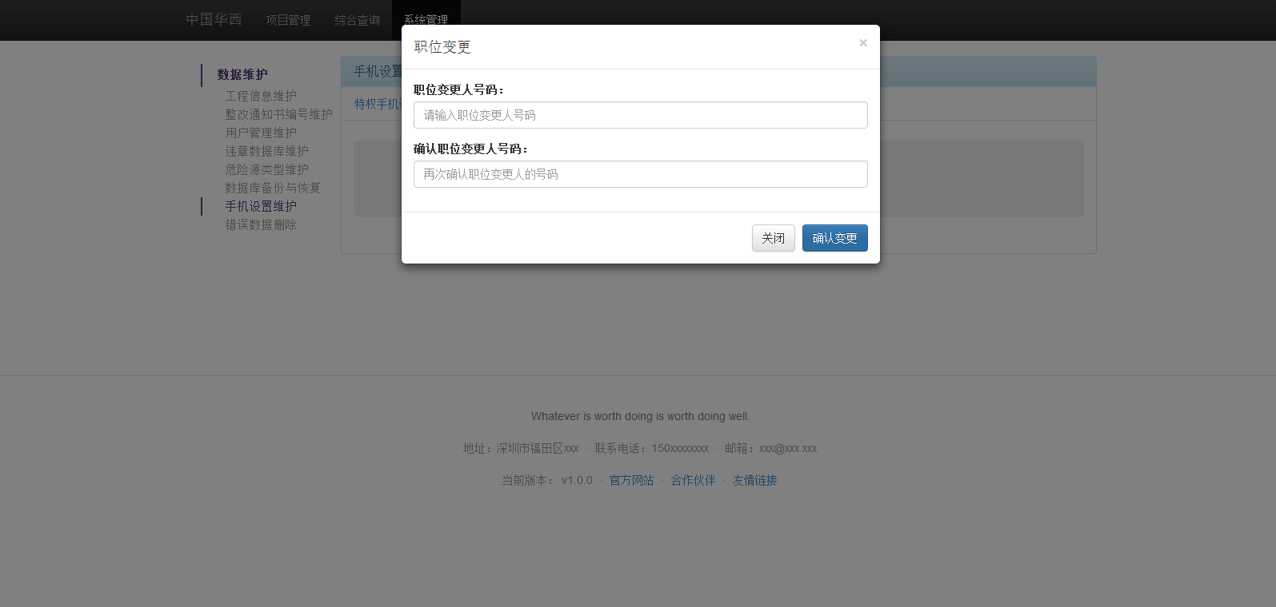

冻结手机权限功能，冻结注册账号时的输入的手机号码，使得用户无法登陆。解除冻结后可以恢复账号正常使用。

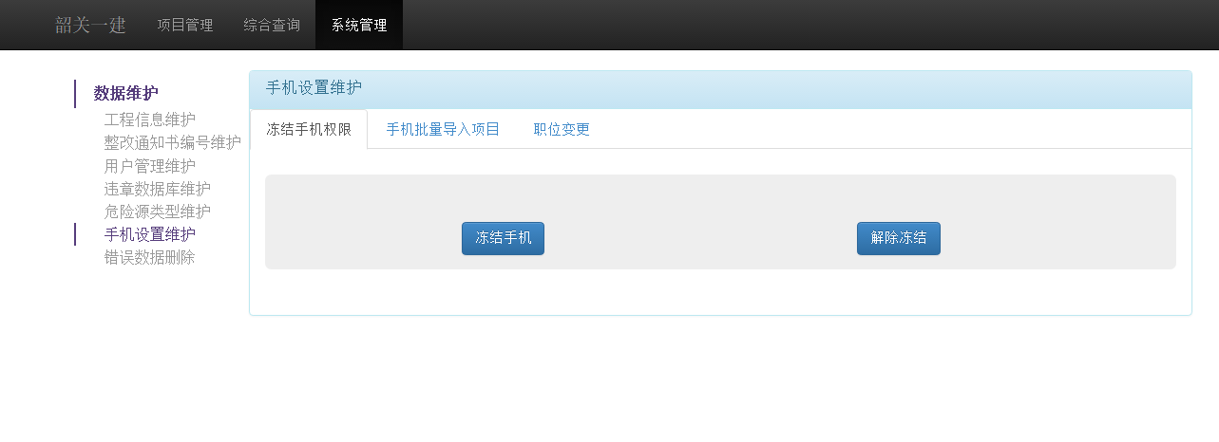

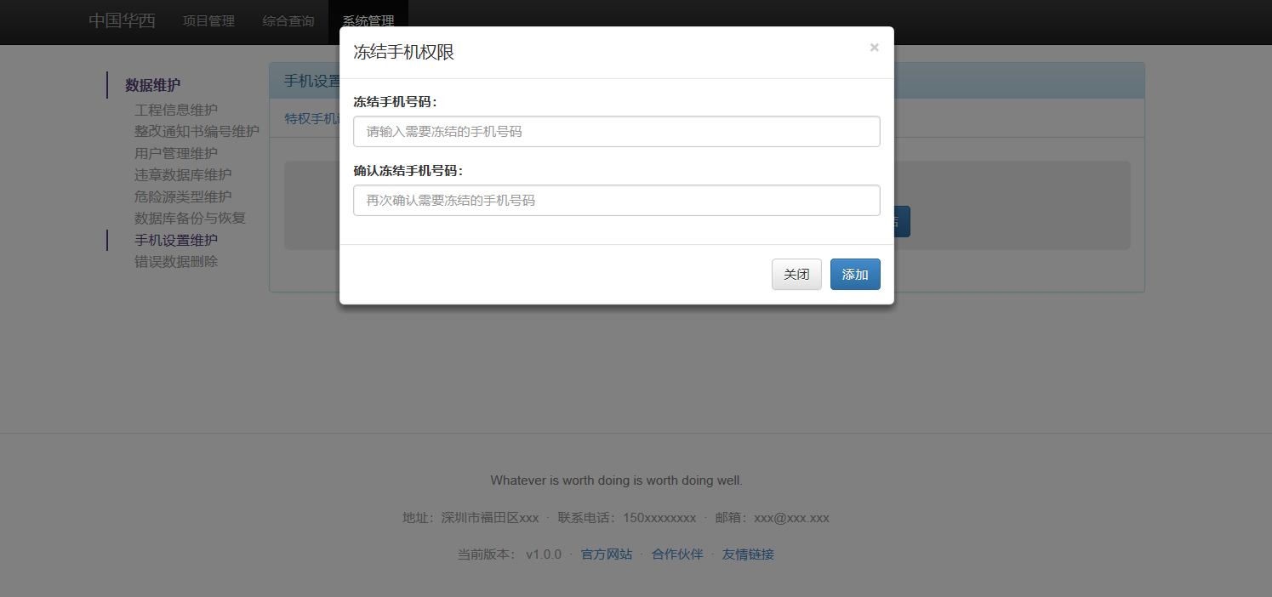

**6、综合查询**（下图）

1. 危险源查询（下图）

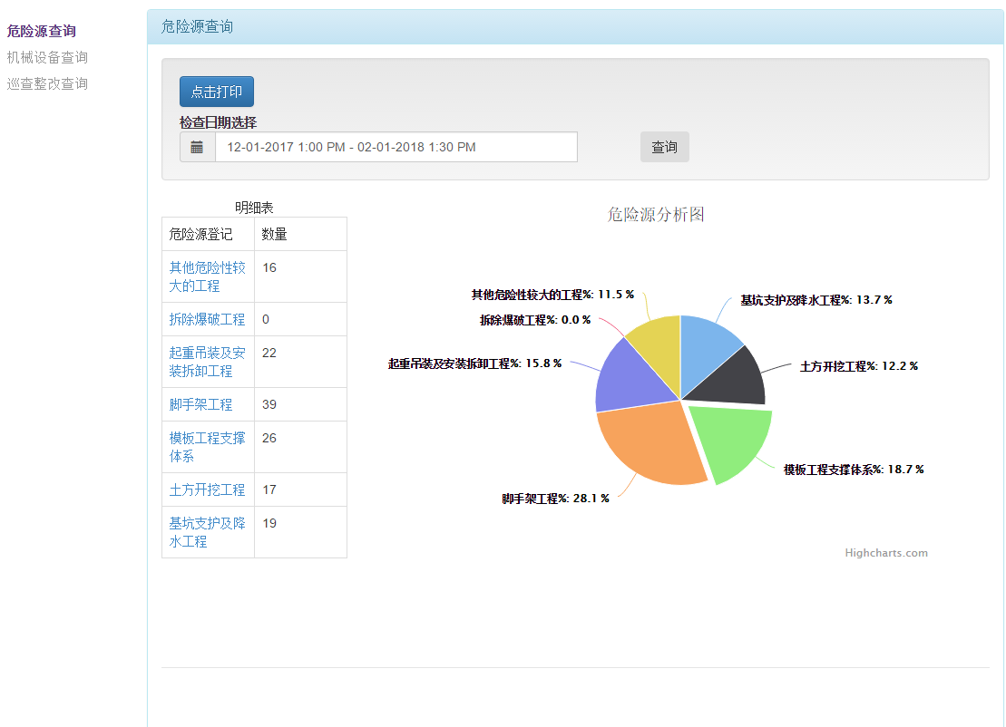

1. 机械设备查询（下图）

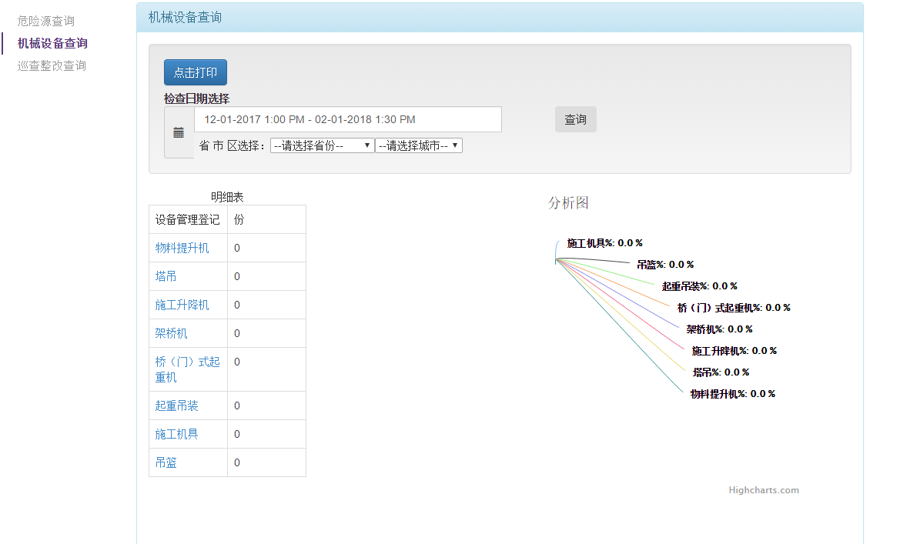

1. 巡查整改查询（下图）

